SCHEDA DI VALUTAZIONE DEI RISCHI PER LE ATTIVITA’
DEI PERCORSI PER LE COMPETENZE TRASVERSALI E PER L’ORIENTAMENTO

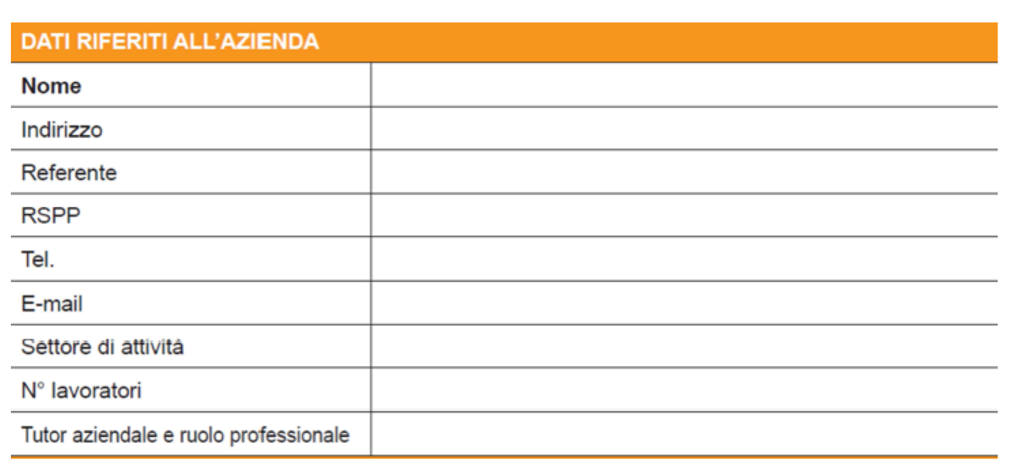
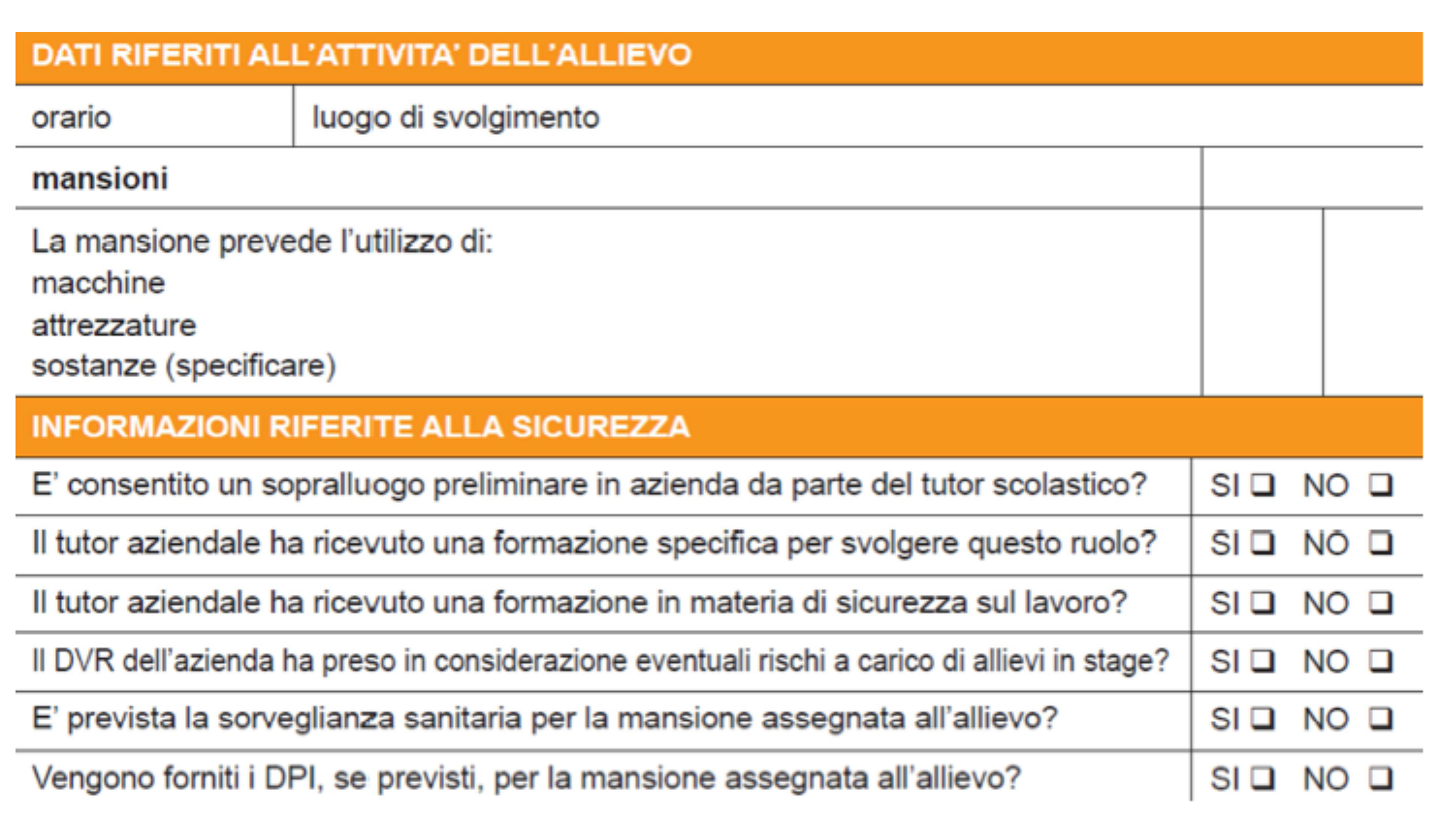

Data ………………………………..
Il Tutor Aziendale
…………………………………………..

